Ковешникова Инна Николаевна, учитель технологии МБОУ «СОШ № «25» г.Киселевск.

Технологическая карта урока по учебному предмету «Технология»
в 8-ом классе на тему: «Тряпичная кукла народов Сибири ».
Тип урока: | Урок «открытия» нового знания .
Авторы УМК: | (Реализация регионального компонента).
Цели урока: | Цель урока: формирование компетенции учащихся, связанной с исследовательской деятельностью по изучению культурного и исторического наследия, по изготовлению и назначению тряпичной куклы народов Сибири. Формирование компетенции, связанной с практической деятельностью учащихся по изготовлению куклы - берегини.  Задачи урока:  1. Воспитывать уважение к народам своего края и их историческому наследию, чувство патриотизма, приобщать к культуре народов Сибири, воспитывать культуру труда.  2. Используя теоретические знания и первоначальные практические навыки для выполнения куклы-скрутки, изготовить куклу- берегиню.  3. Развивать навыки самостоятельной работы, сравнительного анализа, наблюдательности, самоконтроля, взаимоконтроля.
Планируемые образовательные результаты (личностные, метапредметные, предметные): | Личностные.  Формирование мотивации и самомотивации изучения темы; овладение установками, нормами и правилами научной организации умственного и физического труда; оценивание своих достижений.  Метапредметные.  Познавательные УУД: осуществление поиска необходимой информации в учебнике, словарях, в том числе на электронных носителях, в Интернете; формулирование алгоритма действия; подготовка сообщения, структурирование учебного материала, исследование его, грамотное формулирование выводов; обсуждение проблемных вопросов. Чтение графических изображений (рисунков, эскизов); выполнение инструкций при решении учебных задач; проектирование изделия: создание собственных образцов в соответствии с замыслом, реализация замысла.  Регулятивные УУД: планирование последовательности практических действий для реализации замысла поставленной цели; отбор наиболее эффективных способов решения технологических и декоративно-художественных задач в зависимости от конкретных условий; осуществление самоконтроля и корректировки хода практической работы, самоконтроля результата практической деятельности путем сравнения с эталоном (критериями), выявления допущенных ошибок и обоснование способов их исправления.  Коммуникативные УУД: учет позиции собеседника; умение договариваться, приходить к общему решению в совместной исследовательской деятельности, творческой деятельности при выполнении практических работ; осуществление взаимного контроля и необходимой взаимопомощи при реализации практической работы; умение с достаточной полнотой и точностью выражать свои мысли.  Предметные:  учащиеся узнают: некоторые факты из жизни народов Сибири, об их культурном и историческом наследии, о назначении тряпичной куклы народов Сибири, способах ее изготовления;  учащиеся получат дополнительные сведения: о народной тряпичной кукле русских переселенцев Сибири;  учащиеся научатся:  - рационально использовать учебную и дополнительную технологическую информацию для проектирования и создания объектов труда (куклы- берегини и современного оберега коренных народов шорцев);  - планировать технологический процесс и процесс труда при выполнении практической работы;  - проектировать изделие (предварительная работа над созданием эскиза, современного оберега коренных народов Кемеровской области - шорцев.);  -эстетически и рационально оснащать рабочее место с учетом требований эргономики;  -изготавливать куклу- берегиню;  -осуществлять контроль промежуточных и конечных результатов практической работы по установленным критерия.
Оборудование: | ПК; мультимедийный проектор; мультимедийная презентация к уроку, экспозиции - этнографических кукол, тряпичных кукол- оберегов.  Дидактический материал: технологические карты. Материалы и инструменты для практической работы: ткань, нитки, ленточки, тесьма, искусственный мех, кожа, ножницы, ручные иглы.
Образовательные ресурсы: | 1. Рыбаков, Б. А. Язычество Древних Славян / Б. А Рыбаков. – М.: Изд. Наука , 1994.-245с. 2. Русский традиционный костюм: иллюстрированная энциклопедия /авт.-сост. Н. Н. Соснина, И. И. Шангина. - СПб. : Искусство-СПб, 1999. - 400 с. 3. Учебник географии. 8-9 классы учебник для общеобразовательных учреждений / под ред. В.П. Дронова., Евдокимов В. - М: Изд. Просвещение, 2012- 212с. 4. [ Электронный ресурс] / ЛИК Кузбасса. - Режим доступа: http://lik-kuzbassa.narod.ru/. (Дата обращения: 16.012015г.). 5. [ Электронный ресурс] / Куклы - обереги своими руками. - Режим доступа: tildas.ru/narodnaya-kukla/. (Дата обращения: 16.012015г.). 6. [ Электронный ресурс] / Тряпичные куклы-обереги. - Режим доступа: stranamasterov.ru/node/169732. (Дата обращения: 16.012015г.). 7. [ Электронный ресурс] / Коренные малочисленные народы Севера, Сибири и Дальнего Востока. Википедия. Свободная энциклопедия.- Режим доступа: http://ru.wikipedia.org/wiki

УРОК несет большой эмоционально воспитательный потенциал. Полученная информация о жизни и быте коренных жителей Сибири способствует формированию у учащихся интереса к национальной культуре. Форма организации урока – экскурсия, что позволяет на этапе подготовки к нему, использовать для сбора информации исследовательский метод и способствует формированию компетенции учащихся, связанной с исследовательской деятельностью по изучению культурного и исторического наследия, развитию навыков самостоятельной работы, сравнительного анализа, формированию познавательных УУД. Согласно современным требованием ФГОС к организации учебной деятельности учащихся, основная позиция учителя в ходе урока - организатор деятельности, консультант. Изучение материала также имеет практическую направленность, связанную с деятельностью учащихся по изготовлению куклы - берегини.
Продукт труда можно использовать как подарок-сувенир. Занятие способствует развитию и художественно-творческих способностей, так как предполагает создание учащимися эскизов современного оберега коренных народов Кемеровской области – шорцев, на основе полученных знаний о тряпичной кукле.

Технологическая карта урока (2 часа).

Этап урока | Деятельность учителя | Деятельность учащихся | Планируемые результаты УУД | Оценка результатов деятельности ученика
1.Организационный момент, мотивация к учебной деятельности  (1 мин.) | Позиция учителя в ходе урок: организатор деятельности, консультант.  Учитель приветствует, настраивает учащихся на позитивный лад, подбадривает учащихся, проверяет готовность к зуроку, желает успеха. | Приветствуют учителя.  Проверяют готовность  к уроку. | Личностные: мобилизация внимания, уважения к окружающим.  Коммуникативные: планирование учебного сотрудничества с учителем и сверстниками. | Устная оценка учителя
2. Введение в тему занятия  ( 3 мин.)  Согласовать цель с темой урока.  Актуализация знаний  ( 4 минуты)  Выявить уровень знаний и систематизировать их. | Учитель вводит в тему урока и и создает условия для осознанного восприятия нового материала. – Сегодня я бы хотела начать наш урок с таких высказываний: Она несет память культуры и делает это гораздо ярче, шире и глубже, чем любая другая игрушка. Г.Л. Дайн. (Галина Львовна Дайн — кандидат искусствоведения, автор ряда книг и более 250 публикаций о русской игрушке.)  «Без нее, мир бы рассыпался, развалился, и дети перестали бы походить на родителей, и народ бы рассеялся пылью по лицу земли». (Андрей Донатович Синявский писатель «Голос из хора» говорил о кукле)  О ком, о чем идет речь?  О кукле. ( Учитель повторяет высказывания в полном варианте ,  задает учащимся наводящие на тему занятия вопросы, координирует ответы учащихся)  В каждой стране, даже в каждом регионе существуют особенности изготовления этих чудесных игрушек, что связано с традициями, культурой народа, населяющего эту страну. Как называется регион, где мы живем. (Сибирь).  Если связать эти понятия: тряпичная кукла и народ Сибири, как бы вы сформулировали тему сегодняшнего занятия?  Тема урока: «Тряпичная кукла народов Сибири».  Сегодня на занятии вы узнаете некоторые факты из жизни народов Сибири, приобщитесь к их культуре и историческому наследию, познакомитесь с назначением тряпичной куклы народов Сибири, способах ее изготовления.  Используя теоретические знания и практические навыки, которые вы получили на прошлом уроке при изготовлении куклы-скрутки, изготовим куклу-оберег.  Учитель организует повторение пройденного материала. На прошлом уроке, мы познакомились, с укладом русского дома, с типами и назначением тряпичной куклы, способами изготовления куклы- скрутки.  Давайте повторим, некоторые ключевые моменты. Вам нужно было приготовить вопросы по пройденной теме, акцент сделать на вопросах о тряпичной кукле, свой вопрос вы можете адресовать любой ученице, если она не ответит, то вы сами отвечаете на поставленный вопрос.  (Учитель координирует ответы учащихся.) | Учащиеся слушают учителя.  Отвечают на вопросы учителя, обсуждают их.  Формулируют тему урока.  Задают подготовленные друг другу вопросы по пройденной теме, отвечают на них, контролируют правильность ответа. (Приложение 1) | Личностные: формирование мотивации и самомотивации изучения темы, овладение установками, нормами и правилами научной организации умственного и физического труда.  Познавательные: сопоставление, рассуждение, анализ, построение цепи рассуждений; формулирование темы урока.  Коммуникативные : осуществление совместного поиск ответа на заданный учителем вопрос, участие и взаимодействие в процессе этого поиска.  Регулятивные: умение оценивать ответ.  Коммуникативные:  умение учитывать позицию собеседника, выслушать, сотрудничать с одноклассниками. | Устная оценка учителя  Устная оценка учащихся друг друга
4. Изложение нового материала  (30 минут) | Судя по этим вопросам и ответам, о тряпичной кукле вы знаете уже немало.  Чтобы расширить ваши знания, сегодня, я приглашаю вас на экскурсию в школьный этнографический музей народов Сибири. В нашем музее будут работать две группы экскурсоводов-краеведов. Одна группа предварительно занималась исследованием тряпичных кукол коренных народов Сибири. Руководитель группы … Другая группа занималась исследованием народной тряпичной куклы русских переселенцев Сибири. Руководитель группы…  Сторона моя родная. Ах, ты матушка - Сибирь!  Не видать конца и края,  Не объята вдоль и вширь.  Велики твои просторы,  И народ тебе под стать,  Для России ты опора,  Для народа крестна мать…  (Автор: поэт Горных Ольга).  Учитель дает общую информацию о коренных народах Сибири.  Наиболее крупные коренные народы Сибири - буряты, якуты, тувинцы. Средней численности народы — западносибирские татары, хакасы, алтайцы. Остальные народы по причине их малочисленности и сходных особенностей промыслового быта отнесены к группе “малых народов Севера”. Среди них выделяются ненцы, эвенки, ханты, заметные по численности и сохранению традиционного уклада чукчи, эвены, нанайцы, манси, коряки.  Народы Сибири принадлежат к различным языковым семьям и группам.  У каждого народа своя история, традиции обряды, особенности быта, вероисповедания.  В течение одного урока мы не сможем с вами посетить все выставочные залы, познакомится с особенностями тряпичной куклы всех народов Сибири.  Мы остановимся сегодня в выставочном зале, где представлена одна из областей Сибири: Если в карту Сибири всмотреться, На ней обозначены контуры сердца. И бьется оно, И Отчизна внимает Рабочему ритму Кузнецкого края. И в буднях эпохи, И в каждом из нас пульсирует гордое имя - Кузбасс! Геннадий Юров, кузбасский поэт Кемеровская область (Кузбасс 26 января 1913года наша область отметила 70 юбилей.  Преобладающее население Кемеровской области – русские. Из коренных народов на территории области проживают шорцы и телеуты, калмаки, сибирские татары.  Учитель предоставляет слова экскурсоводам они выступают с информацией о коренных народах Кемеровской области , а также  доводят свои результаты исследования о тряпичных куклах коренных народов Сибири до остальных учащихся. (Приложение 2)  После похода Ермака Тимофеевича в Сибирь (около 1581 года) и присоединения Сибири к Российскому государству заселение Кузнецкой земли стало идти более быстрыми темпами.  Учитель ставит проблему перед учащимися.  Почему в Кемеровской области проживает так много людей разной национальности, по какой причине попали люди в Сибирь?  На этот вопрос искала ответ вторая группа, занимающаяся исследованием народной тряпичной куклы русских переселенцев Сибири.  Вот почему, в Кемеровской области, можно встретить такое большое количество национальностей и русских с разных территорий России.  (По данным переписи населения 2010 г, на территории Кемеровской области проживают более 100 народов (наций, народностей, этнических групп). Самые многочисленные национальные группы – украинская, татарская, немецкая (данные с таблицы).  Русское население составляет 91, 8% .  На этой экспозиции представлены этнографические куклы, в национальных костюмах народов, проживающих на территории Кемеровской области, куклы в костюмах русских переселенцев из разных областей, губерний, волостей России.  Каждый переселяющийся народ нес свою культуру, национальные традиции, следовательно, и свои традиционные куклы: куклы - обереги, игровые, обрядовые. Учитель предоставляет слова экскурсоводам . (выступление учащихся.).  Учитель обобщает выступление учащихся: Кукла была и останется величайшим памятником культурного наследия человечества. Она сохранилась в памяти народа общими очертаниями, приобретя некоторые характерные черты в соответствии с местностью, обычаями, временем.  Подтверждением этих слов является Вепсская кукла. Она относится к обереговым. Такую куклу делали в разных местах России. У вепсов, живущих на Волге, она называется Кормилка, Капустка, а в Сибири — Рожаница, эта кукла попала с переселенцами-вепсами и имеет древнюю историю.  Вепссы - один из народов, принадлежащих к финно-угорской языковой группе.  Вепсская кукла - это особенная народная кукла. Она отличается тем, что является и обереговой куклой, и игровой. Более подробно об особенностях этой куклы, вы прочитаете в предисловии к практической работе.  Учитель приглашет в воображаемую мастерскую этнографического музея, где и предстоит учащимся изготовить куклу-берегиню | Группы повторяют предварительно подготовленный материал, готовятся к публичному выступлению.  Учащиеся слушают учителя  Учащиеся слушают учителя  Учащиеся выступают с информацией о коренных народах Кемеровской области , а также доводят свои результаты исследования о тряпичных куклах коренных народов Сибири до остальных учащихся.  (Приложение 2)  По итогам исследованием тряпичных кукол коренных народов Сибири учащиеся делают заключение. (Приложение 2)  Используя подготовленные материалы исследования, выдвигают версии по теме: почему в Кемеровской области проживает так много людей разной национальности, по какой причине попали люди в Сибирь.  (Приложение 3)  Учащиеся рассматривают этнографические куклы  Выступают, доводя свои результаты исследования о народной тряпичной куклы русских переселенцев Сибири до остальных учащихся. (Приложение 4)  Используя воспоминания жителей нашей области об искусстве создания народной куклы, учащиеся сравнивают способы изготовления кукол, существовавшие на разных территориях России (с помощью таблицы классификации (Приложение 10 ) со способами изготовления их жителями нашей области, делают сравнительный анализ способов изготовления этих кукол.  По итогам исследования народной тряпичной куклы русских переселенцев Сибири делают заключение. (Приложение 4)  Учащиеся слушают учителя | Личностные: формирование мотивации и самомотивации изучения темы, овладение установками, нормами и правилами научной организации умственного и физического труда  Регулятивные: планирование последовательности действий для реализации замысла, поставленной цели.  Познавательные: осуществление поиска необходимой информации в учебнике, словарях, в том числе на электронных носителях, в Интернете; подготовка сообщения, структурирование учебного материала, исследование его, грамотное формулирование выводов; обсуждение проблемных вопросов.  Коммуникативные: учет позиции собеседника (соседа по парте). Умение договариваться, приходить к общему решению.  Регулятивные: Выполнение анализа, сопоставление информации, представленной в разной форме, построение рассуждения, умозаключения  Регулятивные: Выполнение анализа, сопоставление информации, представленной в разной форме, построение рассуждения, умозаключения | Устная оценка учителя
5.Практическая работа (45минут). | Учитель дает вводный инструктаж к практической работе. Вводный инструктаж:  - Используя теоретические знания и первоначальные практические навыки выполнения куклы-скрутки, изготовить куклу - берегиню Вепсскую  - Эту работу будет выполнять вторая группа, которая занималась исследованием народной тряпичной куклы русских переселенцев.  - Вы самостоятельно, используя технологическую карту (Приложение 5), изготовите куклу- берегиню, в случае затруднения, вы можете обратиться к руководителю группы. По окончанию практической работы, каждая из вас получит оценку, с помощью оценочного листа, в котором указаны критерии оценки за практическую работу. Критерии оценки за практическую работу (указаны в технологической карте). (Приложение 6)  Итоговая оценка за практическую работу складывается из 1Самооценки (ученица сама оценивает свою работу). 2.Взаимооценки (оценка руководителя группы). 3. Оценки учителя. (Приложение 7)  Группа, которая занималась исследованием куклы у коренных народов Кемеровской области шорцев, телеутов, предварительно поработала над созданием эскиза, современного оберега шорцев. (Вот так, на их взгляд, должен выглядеть современный оберег шорского народа).  Теперь вам предстоит, используя теоретические знания и первоначальные практические навыки выполнения куклы-скрутки, изготовить современный оберег коренных народов шорцев.  Народная пословица гласит: «Что в порядке лежит, то само в руки бежит» При выполнении практической работы нужно помнить о правилах работы с ручными инструментами: Ведь как гласит народная мудрость: “Берегись бед, пока их нет”.  Учитель совместно с учащимися дает инструктаж по ТБ и организации работы во время выполнения практической работы. Приложение 8  Во время практической работы учитель делает  текущий инструктаж - целевые обходы:  первый обход: проверить организацию рабочих мест и соблюдение правил безопасных приёмов труда;  второй обход: проверить правильность выполнения трудовых приёмов, технологической последовательности операций;  третий обход: практическая работа заканчивается, поставьте, пожалуйста, каждый себе оценку, используя оценочный лист. (Проверка качества, анализ выполненной работы и осуществление учащимися самоконтроля, взаимоконтроля, используя оценочные листы.) Провести приёмку и оценку работ с выставлением в оценочный лист.  Учитель подводит итог урока  В результате работы в мастерской школьного музея, появились вот такие экспонаты: современный оберег коренных народов шорцев, кукла- берегиня Вепсская (мы сделали ее нарядной, так как внешний вид и название Вепсской куклы зависел от той роли, которая ей приписывалась, если в семье была девушка на выданье, то куклу делали красивой да нарядной, а называли Капусткой.)Учитель демонстрирует экспонаты учащихся  Я думаю, все экспонаты достойны, занять место в выставочном зале школьного музея.  4. Оценка экспонатов согласно оценочному листу.  Учитель объявляет оценки за урок.  В ходе нашей экскурсии, вы приобщились к культуре и историческому наследию народов Сибири, познакомитесь с назначением, способами изготовления тряпичной куклы народов. Создали свой образец куклы-оберега и может быть, через какой-то промежуток времени, эта кукла- оберег займет место в одном из этнографических музеев Кемеровской области. | Учащиеся получают вводный инструктаж к практической работе, знакомятся с ходом работы, критериями оценки за практическую работу планируют дальнейшую деятельность.  Представитель группы, показывает всем учащимся эскизы современного оберега шорцев.  Вставляют ключевые слова и зачитывают правила ТБ при работе с ручным инструментом.  Самостоятельная работа учащихся. Выполняют технологические операции, осуществляют самоконтроль выполнения операций. Сравнивают работу с критериями оценки, оценивают свою работу. Руководитель группы также оценивает работу.  (Во время практической работы звучат мелодии шорских исполнителей).  По окончании работы размещают свои изделия (экспонаты) на демонстрационном стенде.  Учащиеся рассматривают получившиеся экспонаты.  Заслушивают итоговые оценки | Личностные: формирование мотивации и самомотивации изучения темы, овладение установками, нормами и правилами научной организации умственного и физического труда  Регулятивные: планирование последовательности практических действий для реализации замысла, поставленной цели. Отбор наиболее эффективных способов решения технологических и декоративно-художественных задач в зависимости от конкретных условий. Умение осуществлять самоконтроль и корректировку хода практической работы, самоконтроль результата практической деятельности путем сравнивания с эталоном (критериями).  Познавательные: Чтение графических изображений (рисунков, эскизов); выполнение инструкций при решении учебных задач; проектирование изделия: создание собственного образца в соответствии с замыслом, реализация замысла. Коммуникативные: учет позиции собеседника (соседа по парте). Умение договариваться, приходить к общему решению в совместной творческой деятельности при выполнении практических работ. Осуществление взаимного контроля и необходимой взаимопомощи при реализации практической работы.  Регулятивные:  построение логической цепочки рассуждений и доказательство; выявление допущенных ошибок и обоснование способов их исправления, обоснования показателя качества конечных результатов. | Выставление самооценки работ учащихся и оценки руководите- ля группы в оценочный лист.  Учитель оценивает экспонаты, согласно оценочного листа.
6.Рефлексия деятельности  (5 минут). | Экскурсия в музей заканчивается и хотелось, чтобы вы оставили свои впечатления о ней в нашей книге отзывов. (Приложение 9).  Учитель организует рефлексию деятельности.  Перед вами несколько фраз вам нужно их закончить. | Заполняют листы предложенные учителем (заканчивают фразу начатую учителем), комментируют свои ответы. | Личностные: умение оценивать свои достижения.  Регулятивные: рефлексия.  Коммуникативные: умение с достаточной полнотой и точностью выражать свои мысли.
7. Домашнее задание (2минуты) | Учитель поясняет домашнее задание.  Расспросить у бабушек, прабабушек, какие у них в детстве были куклы. Как их предки попали в Сибирь. | Записывают домашнее задание

Приложение.
Приложение 1
Варианты вопросов, подготовленные учащимися

1.На какие три большие группы делятся куклы по назначению?
(обереговые, игровые, обрядовые).
2. Как делились куклы по размеру?
(локтевые, ладонные, пальчиковые).
3.Назовите наиболее известные обереговые куклы. 4.Назовите наиболее известные обрядовые куклы. 5.Назовите наиболее известные игровые куклы. 6. Из чего предпочтительней было в старину делать игровые, а также обереговые куклы? (В старину игровые куклы, так же как и обереговые, предпочтительнее было делать из старого поношенного белья, что считалось признаком сохранения родовой силы и бережной функции игрушки.)
7.Почему у кукол не делали лица?
8. Почему при изготовлении тряпичных кукол не использовались колющие и режущие предметы?
( ножницы, иглы).

Приложение 2
Результаты исследования группы учащихся, которая занималась исследованием тряпичных кукол коренных народов Сибири.
(Куклы у коренных народов Сибири)

Наша группа занималась исследованием куклы у коренных народов Кемеровской области шорцев, телеутов. Нашим источником был сайт центральной детской библиотеки г. Новокузнецка, и вот что мы узнали. (Слайд коренные народы)

Шорцы
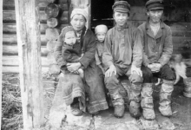
Шорцы – тюркоязычный народ, проживающий на юге Кемеровской области в горно-таежной местности, получившей в начале XX в. название Горная Шория.
Телеуты
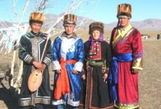
Телеуты – тадар, байат-пачат – народ монголоидной расы, сохранивший свое этническое самосознание только в пределах нескольких населенных пунктов Кемеровской области.
Сибирские татары
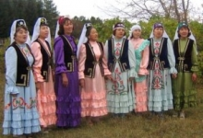
Сибирские татары – cебер татарлары, этно-территориальная группа татар, проживающая к западу от реки Оби в степной и лесостепной зонах, в основном, в сельских районах Тюменской, Омской, Новосибирской, Томской и Кемеровской областей Западной Сибири. (Слайд народы коренные Кемеровской обл).

На территории Яшкинского района проживает одна из коренных народностей Кузбасса – калмаки, которые являются самобытным, интересным народом, трепетно хранящим свою историю, традиции и обычаи.
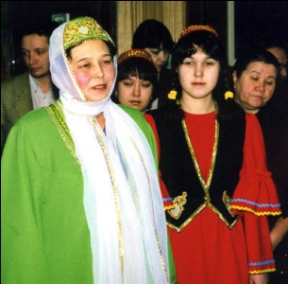
Калмаки малочисленный тюркоязычный народ Южной Сибири (общ. числ. около 500 чел.), предками которых являются «Выезжие» телеуты, откочевавшие под Томский острог на р. Искитим. Часть калмаков в нач. XVIII в. отселилась по р. Томи на ее правый берег против Томской Курьи близ Сосновского острога. Тесные брачные и религиозные связи калмаков с сибирскими и казанскими татарами-переселенцами привели к сложению этнотерриториальной группы искитимских татар-калмаков.

Кукла коренных народов Кузбасса практически не изучена. Вале́рием Мака́ровичем Киме́евым — советским и российским историком, этнографом, музееведом, специалистом по истории и культуре тюркоязычного населения Кузнецкого Алатау и Притомья создан каталог этнографических коллекций /по музеям России/, где представлена духовная культура шорцев – религиозные и культовые предметы народа.
Куклы коренных народов по определению исследователей, относятся к культовым и религиозным предметам. Носителей традиции по изготовлению культовых и религиозных предметов практически не осталось.
К предметам домашнего культа шорцев относят куклы-изображения духов, олицетворяющих предков по женской линии или родоначальниц-покровительниц очага, семейного благополучия и детей.
( Слайд) 1. Шорские дети чаще всего играли деревянными лошадками, лодочками с вёслами и шестами и маленькими куклами. Более многочисленны были куклы кыдак, сшитые из материи. Среди них встречались фигурки женщин, девушек, детей. Для кукол шили одеяльца и подушки.
Основу шорской куклы составляли стержень из плотно свёрнутой ткани или бумаги. Ниже лица (черты его обычно не изображали) кукла обёртывалась цветной тканью, и на неё надевалось одно или несколько платьев из материи, иногда подпоясанных ленточкой. У некоторых кукол волосы были из пучка пакли. Размеры кукол 25 – 30 (см рис. 1).
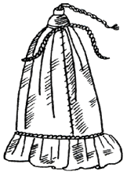
Рисунок 1. Кукла. Бумага и ткань
Подавляющее большинство фигурок из различных материалов, как мягких, так и твёрдых, делались с религиозной целью. К ним относились изображения, связанные с охраной детей и их лечением, изображения предков по женской линии, покровителей домашнего очага. Все они изготовлялись женщинами и предназначались для них, шились из мягких материалов и представляли собой крайне упрощенные изображения человека, чаще всего безрукие и безногие, лишенные шеи, ушей, иногда носа и рта.

2. Орекеннеры - упрощенные антропоморфные изображения.
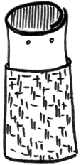
Наиболее древние орекеннеры сделаны из кусочков шерсти или войлока, обмотанного лоскутком пестрой ткани. К верхней части пришиты глаза из легкого бисера (рис. 2).

Рисунок 2. Орекеннер. Войлок, мешковина, ткань. Высота 10 см
Орекеннеры не редко соединялись попарно, иногда по три и более фигурок вместе. Высота фигурок обычно не превышала 15-20 см. Более распространенная простейшая форма орекеннеров – на рис.3.
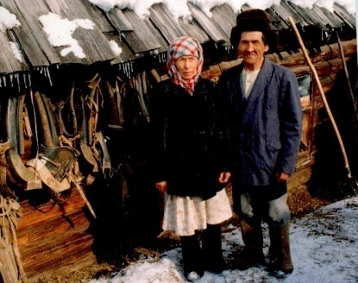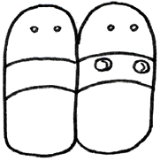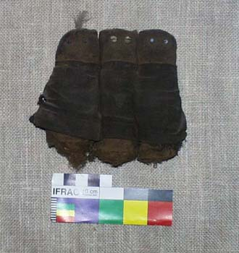
Рисунок 3.
Фигурки сшиты из мешковины, каждая пара их изображает жену и мужа. У женских фигур отмечены груди слегка приплюснутые шарики из той же ткани. Глаза – чёрный бисер.
Шорцы видели в них не бесполезных духов, а живые существа, нуждавшиеся в пище и уходе. Поэтому в случае болезни или другого несчастья их достают, затем немного камлают над этими куклами и «кормят» их приготовленной кашицей.
3. Тор-кижилер являлись разновидностями орекеннеров.
Тор-кижилер также олицетворяли собой родоначальниц. Внешне они отличались от орекеннеров более разработанной фигурой человека, наличием одежды и головных уборов. Среди них встречались не только сшитые из ткани и других мягких материалов, но и палкообразные деревянные фигуры ксоанического типа. Кормили их маслом и салом, иногда подносили араку. При небрежном обращении с этими предками они, по мнению шорцев, могли наслать на людей болезни.
Шорцы думали, что некоторые тор-кижелеры склонны наносить вред домашнему скоту, отравлять питьевую воду и т.д.; но если их периодически кормить, то они, наоборот, будут охранять скот своих хозяев.
На рис. 4 одна из таких фигурок. Основа её – лоскуток свёрнутой ткани тёмно-серого цвета (или двойной светлой ткани). На голове белый колпачок (или красный). К лицевой части пришиты 3 бисеринки (глаза, нос), ниже лица фигурка обшита белой тряпочкой (или затянута темно-красной тканью и красным поясом).
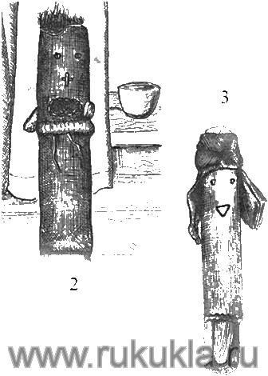
Рисунок 4.
В другую серию тор-кижилёров входили изображении, основу которых составляли отрезки деревянных палочек зашитые в кусочки ткани.
Одна из таких форм представлена на рис. 5. Деревянный стержень обмотан серой тканью. Глаза – узелки их чёрной нитки, рот (или нос) вышит в виде треугольника той же ниткой. На голове чёрная повязка.
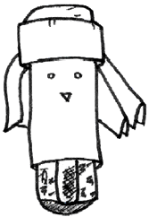
Рисунок 5.
Иногда к таким фигурам пришивали короткие руки, сшитые из светлой материи, нос – из двух перекрещивающихся стежков нитки, стежками отмечен крупный рот, серьги – в виде узелков из чёрной нитки. Фигурка опоясана.
Изображения тор-кижелеров делались тщательнее, чем фигурки орекеннеров. В отличие от оррекеннеров, тор-кежилёры вкладывались в берестяные коробочки, дно которых устилалось кусочками меха, им покрывались и сами фигурки. Их одевали и украшали.
4 .Изображения религиозного назначения телеутов во многом близки к объемным фигуркам шорцев. Так, антропоморфные фигурки из войлока и кудели напоминают шорских орекеннеров, носящих у телеутов название эмегендеры.
Эмегендер - старушки, женщины. Изображения домашних покровителей телеутов в виде антропоморфных холщевых фигурок без обозначения конечностей, набитых куделью. Область лица ограничена лоскутом ткани, глаза – бисеринки.
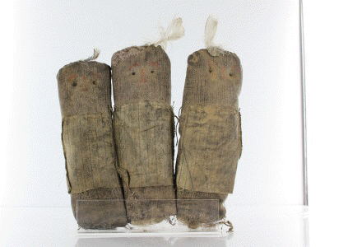
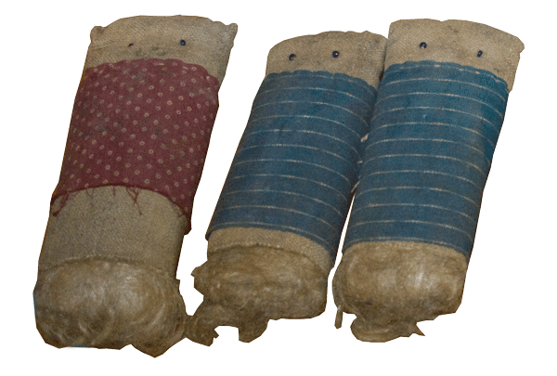

Эмегендеров шьют по случаю выдачи дочери замуж или же по случаю рождения в семье первенца. Они передаются по женской линии от матери к дочери. Хранят их на печи или на чердаке дома и по нескольку раз в год "кормят". Мать жениха (свекровь) ни в коем случае не принимала в дом невесту без кукол (”эмегендер”). ”Эмегендер” передавались из поколения в поколение и являлись хранителями семейного очага, его благополучия и достатка.
Заключение. Мы познакомили вас только с некоторыми экспонатами культовых предметов коренных народов Кемеровской области, для изготовления которых использовались мягкие материалы, а в определение разновидности кукол до сих пор остается нерешенной научной проблемой.

Приложение 3

Результаты исследования учащихся.

Используя учебник географии 8-9 класса, мы нашли следующую информацию по данному вопросу:

1. После похода Ермака в Сибирь. началось переселение сюда казаков и крестьян из других районов России, в поисках хорошей жизни (реки богаты рыбой, тайга пушным зверем, земля природными ископаемыми.)
2. Люди ехали в Сибирь на индустриальные стройки, где осваивалось месторождение полезных ископаемых. строились заводы.
3. В 50-е годы началось освоение целинных земель Западная Сибирь.
4. В период сталинских репрессий 30-50-е годы с родных мест изгонялись целые народы: ингуши и калмыки, чеченцы и курды, корейцы и немцы. Они выселялись в Среднюю Азию и Казахстан, Сибирь, Дальний Восток
5. В годы войны беженцы с оккупированных районов нашей страны переселялись. .
6. Еще до войны с присоединенных к Советскому Союзу территорий (Западная Украина, Белоруссия, Прибалтика и др. районы), сотни тысяч людей были вселены в Сибирь. Казахстан. Дальний Восток, а в конце войны- многие народы Северного Кавказа
( ингуши, чеченцы, карачеевцы и другие народы .

Приложение 4
Результаты исследования группы учащихся, которая занималась исследованием народной тряпичной куклы русских переселенцев Сибири.

Наша группа занималась исследованием народной тряпичной куклы русских переселенцев Сибири, нашим источником был сайт центральной детской библиотеки г. Новокузнецка, из него мы узнали:
в течение ряда лет Агудиной Татьяной Ивановной были проведены исследования по изучению сохранности тряпичной куклы на территории Кемеровской области.
На территории Кемеровской области традиционные куклы использовались преимущественно как игровые, особенно в годы Великой Отечественной войны. Большинство экземпляров кукол было обнаружено в г. Новокузнецке. Сохранились экземпляры тряпичных кукол с использованием золы, шерстяных нитей. Память людей является бесценной кладовой, в которой и хранится наша с вами культура.
Используя воспоминания жителей нашей области об искусстве создания народной куклы, сравнивая способы изготовления кукол, существовавшие на разных территориях России со способами изготовления их жителями нашей области, мы сделали сравнительный анализ способов изготовления этих кукол. Сейчас мы вам это продемонстрируем.
Перед вами таблица классификации кукол по способам изготовления, существовавшим в то время на разных территориях России. (Приложение 10)
Цитаты из статьи.
Кукла зольная, игровая. В семье Борсук Любови Леонидовны из поколения в поколение передавали эту куклу. В неё играли дети. 4
Кукла тряпичная, игровая "столбцы". Манакова Анна Ивановна вспомнила, как ее бабушка сворачивала из куска ткани столбик поплотнее, да чтобы не заваливался. Игрушек в ту пору не было, ими и играли. 3
Кукла шерстяная. Золотарева Нина Петровна в детстве с подружками ладила пареньков и девчат из шерстяных нитей. Использовалась как игровая. 5
Кукла тряпичная, игровая. Боровиков Николай Иванович поделился воспоминанием о бабушке, которая любила скатывать из ткани кукол. Скатывали из ткани, пополам перегибали, отделяли голову, туловище. Руки просовывали, крест-накрест перевязывали. 1
Кукла игровая, тряпичная. Клеткина Зинаида Петровна вспомнила, как делала кукол её бабушка. Семья Зинаиды Петровны была репрессирована с Воронежской области, несмотря на трудности времени, бабушка шила кукол для ребятишек. Шила из ткани столбец, чтобы стоял. Набивала листьями. Одежда мастерилась из того, что было под рукой, а к столбцу иногда и руки пришивала, чтобы было интереснее играть. 3
Мазикова Надежда Антоновна рассказывала, что, несмотря на трудное время, делали кукол из трав, соломы, из белой ткани, если она была. Семья была репрессирована, жили голодно, и одеться было не во что, а радость делали. 5
Кукла зольная с дитенком "гусеничкой". Бабушка Низамеевой Ольги Владимировны быстро мастерила кукол. Квадратик тряпочки, на него золу, потом другую сверху. Обовьет головку, ряд других действий, и готова кукленка. 4
Кукла игровая, тряпичная. Маричева Валентина Ивановна от бабушки запомнила, как делать куклу. Бабушка брала лоскут ткани, клала на середину ватку. Пополам перегибала, головку перевязывала ниткой, сверху платок, – вот и готова игрушка для радости. Нужны были руки – руки делали.
Кукла игровая, тряпичная с лицом. Играли с ней в старообрядческих семьях. 2
Можно классифицировать куклы по способу изготовления ( таблица весит на доске).
Предлагаем следующие способы:
Классификация кукол по способу изготовления.
1. Основа куклы 2 прямоугольника. Скатывали из ткани, пополам перегибали, отделяли голову, туловище. Руки просовывали, крест-накрест перевязывали. (Куватка, Пасха, Неразлучники, Кузьма и Демьян).
2. Куклы, в которых голова представляет шарик, положенный в центр квадрата, а руки сделаны из этого же квадрата по диагонали (День и Ночь, Ангел, Колокольчик, Покосница, Закрутка), иногда на эту основу крепится грудь (Вепсская.). К этому же способу изготовления можно отнести куклу Мировое дерево.
3. Куклы - столбушки, основа полено, в некоторых скатка из бересты, ткани (малышок –голышок, лихоманки).
4. Куклы, в основе которых мешочек (Зольная, Кубышка-травница, Зернушка, Крупеничка ).
5. Куклы, для изготовления которых использовали шерстяные нити, траву, солому ( мартинички).
Заключение (группы).
Из этого можно сделать вывод, что в Кемеровской области у русского населения были те же тряпичные куклы, что и в других регионах России, только они приобрели некоторые характерные черты в соответствии в соответствии с местностью, обычаями, течением времени.

Приложение 5
Практическая работа
Изготовление куклы- оберега.
Вепсская кукла
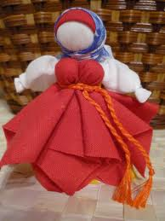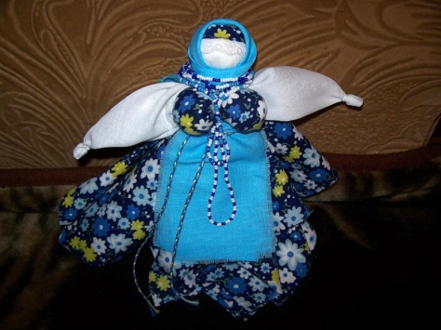
Такую куклу делали в разных местах России. У вепсов, живущих на Волге, она называется Кормилка, Капустка, а в Сибири — Рожаница, эта кукла попала с переселенцами-вепсами, и имеет древнюю историю.
Вепссы - один из народов, принадлежащих к финно-угорской языковой группе. Сегодня вепсы — небольшая народность, проживающая на территории Карелии, Ленинградской и Вологодской областей, сохранившая свои традиции и обряды, многие из которых сходны с северорусскими.
Вепсская кукла - это особенная народная кукла. Она отличается тем, что является и обереговой куклой, и игровой.
Внешний вид и название Вепсской куклы зависел от той роли, которая ей приписывалась. Если в семье была девушка на выданье, то куклу делали красивой да нарядной, а называли Капусткой. (Делала эту куколку девушка, когда набирала охоту и силу выходить замуж, продолжать род, рожать детей. Ставила ее на окошко, и парни знали - можно сватов засылать). Рожаница помогала в родах, а Кормилка и Берегиня - в заботе о малышах и семье в целом. В Сибири она получила распространение как — Рожаница. (Выберите понравившийся вариант для изготовления)
Делалась такая куколка перед рождением малыша без использования иглы. Детали куклы не сшивались, чтобы будущая жизнь малыша не была колотая.
Перед рождением детей такую куколку клали в кроватку, чтобы она согревала её. Затем, после рождения, когда малыш еще маленький, куколку вешали над ребенком для охраны от порчи.
Когда же ребенок немного подрастал, куколка превращалась из оберега в игровую. Так малыш играл этой куклой до тех пор, пока она не приходила полностью в негодность.
Куколку можно изготовить из маминых старых вещей и небольшим размером, специально под детскую ручку.
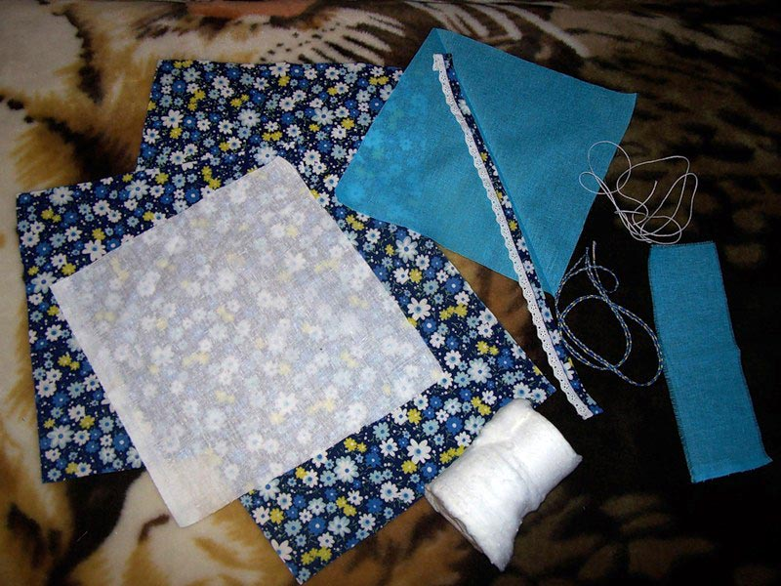 | Нам понадобится:  1 лоскут белой ткани (примерно 20х20см) для основы куклы;  3 лоскута цветной ткани (примерно 20х20см) для груди и спины у сарафана;  1 лоскут ткани (примерно 15х15см) для платка;  1 лоскут, можно в тон к платку (примерно 15х5см);  ленточка на голову куклы;  поясок, сплетенный в виде косички из 3 ниток (длина около 60-70см);  нитки белые и в тон к сарафану;  вата или другой набивной материал (синтепон или мягкая ткань).
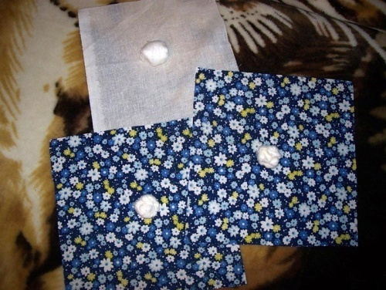  1.Скатываем 3 шарика из ваты.  Один, чуть больше, кладём в белый лоскуток, два поменьше (но обязательно одинаковые!) в цветные лоскуты посередине. | 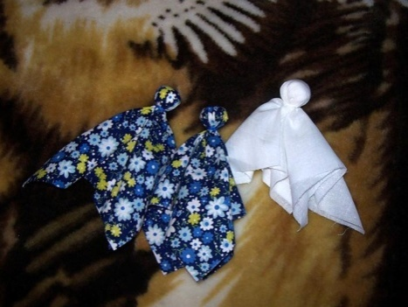  2.Складываем лоскуты по диагонали.  Обматываем ниткой.  Получатся голова и груди.
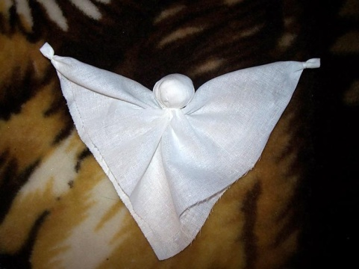  3.Разводим края в стороны, уголки подгибаем вовнутрь и обматываем ниточкой. Это ручки. | 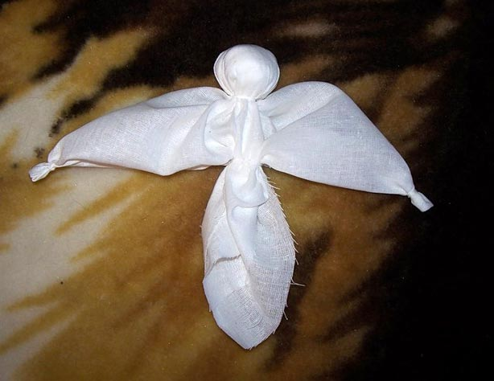  4.Определяем центр куколки и обматываем ниточкой.
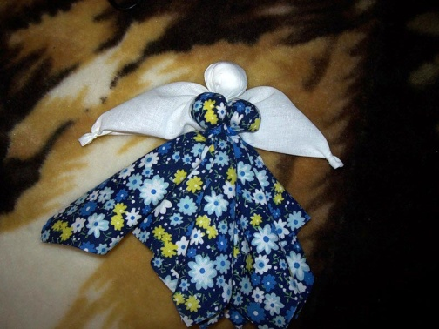  5.Прикладываем грудь и приматываем ниткой в тон. | 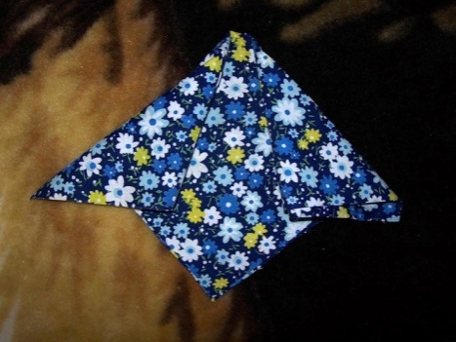  6.Третий цветной треугольник складываем по диагонали и подворачиваем углы на манер самолётика.  Это задняя часть сарафана.
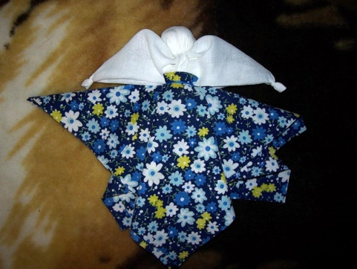  7.Приматываем к спинке заднюю часть сарафана. | 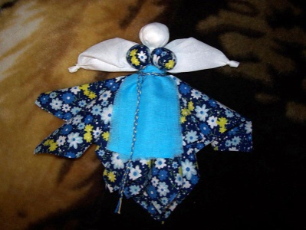  8.Прикладываем и приматываем передник сплетённым ранее поясом.  Пропускаем пояс через груди и крест-накрест через спину.  Если позволяет длина пояса, то можно несколько раз пропустить через грудь и спину.
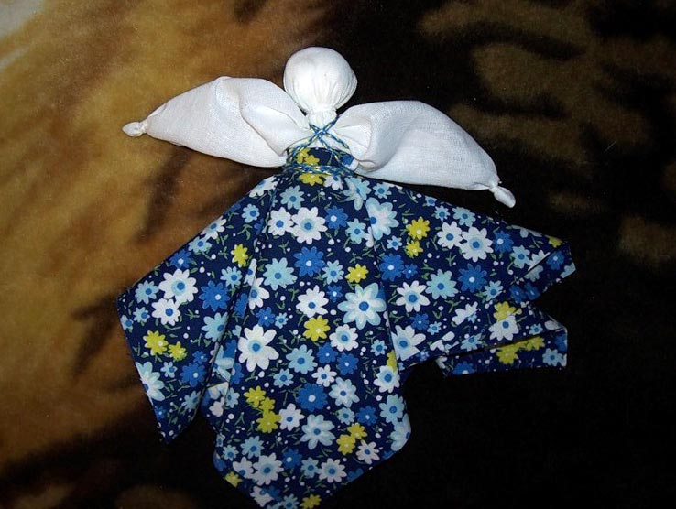  9.Обмотка крест-накрест поясом.  Вид сзади. | 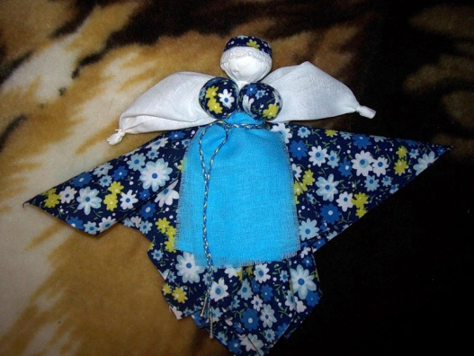  10.Голову оборачиваем ленточкой и завязываем на узел сзади.
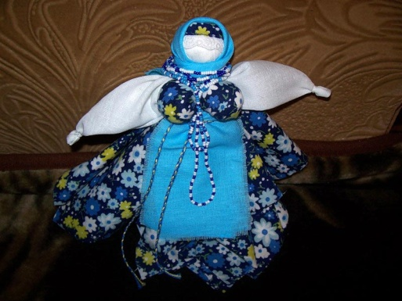 | 11.Обматываем голову платком, завязывая его сзади на двойной узел.  При желании можно украсить куколку бусами в тон платью.  Куколка Кормилка, Капустка, Рожаниц.

Приложение 6
Оценка практической работы.

Итоговая оценка за практическую работу складывается из:

- самооценки (ученица сама оценивает свою работу).
- взаимооценки (оценка руководителя группы )
- оценки учителя.

Критерии оценки практической работы.
«Изготовление куклы - оберега.»
Оценка «5» ставится, если:
- Самостоятельно, правильно и аккуратно выполнены все этапы работы:
- 1. Два шарика для груди обязательно одинаковые, для головы больше!
- 2. Лоскуты сложены точно по диагонали.
- 3. Голова расположена точно по центру.
- 4. Уголки у рук подогнуты во внутрь, аккуратно перевязаны.
- 5.Грудь находится по центру куклы.
- 6. Третий цветной треугольник (Задняя часть сарафана) сложен по диагонали и углы подвернуты на манер самолётика.
- 7. Голова аккуратно обмотана платком.
- 8. Творчески спланировано выполнение работы
- 9. Учащийся умеет пользоваться, пошаговой технологической картой.
Оценка «4» ставится, если:
- в основном самостоятельно, правильно и аккуратно выполнены все этапы работы ( есть небольшие нарушения в критериях оценки, но они не вызволи изменение в эстетическом виде куклы;
- творчески спланировано выполнение работы;
- умеет пользоваться, пошаговой инструкционной картой .
Оценка «3» ставится, если:
- часто использовался помощью руководителя или учителя допущены ошибки, и не аккуратно выполнены этапы работы ( критерии оценки работы нарушены и это повлияло на эстетический вид куклы.)
- учащийся затрудняется самостоятельно пользоваться, пошаговой технологической картой.

Приложение 7
Итоговая оценка за практическую работу:

Ф. И. -------------------------------------------------------------------------

- Самооценка:

2 Взаимооценка ( оценка руководителя группы):
3. Оценка учителя:
Итоговая оценка:

----------------------------------------------------------------------------------------------------

Приложение 8
Правила безопасного труда.
- Ножницы с сомкнутыми лезвиями должны находиться справа от работающего кольцами к нему. Передают их, сомкнув лезвия, кольцами вперед.
- Не прикусывать нитку зубами - можно испортить эмаль зубов и поранить губы. Каждое правило печатается на отдельном листе и убираются ключевые слова из предложения, обучающиеся по выбору учителя, должны вставить ключевые слова и зачитать правило.)
На занятие присутствует организующий элемент, на чьем рабочем месте не все в порядке, « загорается» красная лампа (на рабочее место ставится символическая красная лампа), обучающиеся должны быстро устранить недостатки (правильно организовать рабочее место).

Приложение 9
Перед вами несколько фраз вам нужно их закончить:
Тряпичная кукла для меня теперь………………………………………………………………………….
Теперь я могу………………………………………………………………………………………………..
Мне захотелось…………………………………………………………………………………………
У меня получилось …………………………………………………………………………………………
Меня удивило……………………………………………………………………………………………

Классификация кукол по способу изготовления Приложение 10

1. Основа куклы 2 прямоугольника. Скатывали из ткани, пополам перегибали, отделяли голову, туловище. Руки просовывали, крест-накрест перевязывали. (Куватка, Пасха, Неразлучники, Кузьма и Демьян).
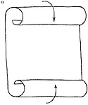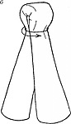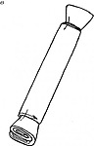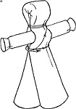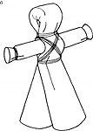
2. Куклы, в которых голова представляет шарик, положенный в центр квадрата, а руки сделаны из этого же квадрата по диагонали (День и Ночь, Ангел, Колокольчик, Покосница, Закрутка), иногда на эту основу крепится грудь (Вепсская.). К этому же способу изготовления можно отнести куклу Мировое дерево.


3. Куклы - столбушки, основа полено, в некоторых скатка из бересты, ткани (малышок –голышок, лихоманки).

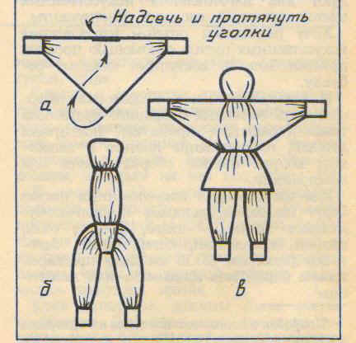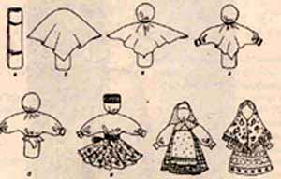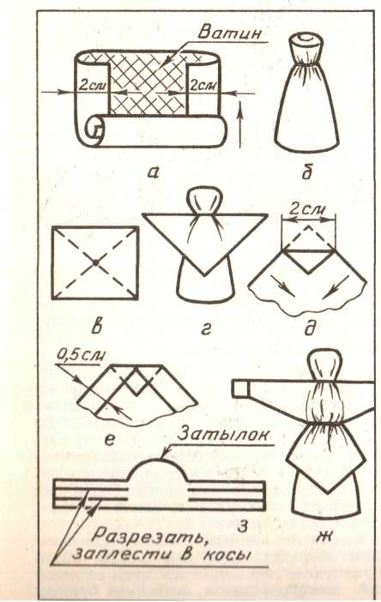

4. Куклы, в основе которых мешочек (Зольная, Кубышка-травница, Зернушка, Крупеничка ).

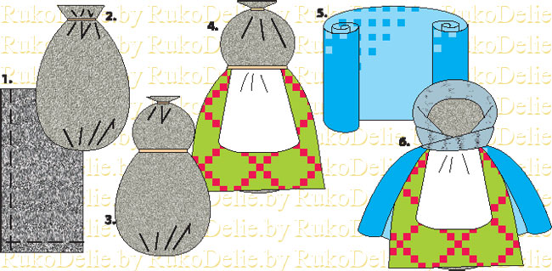
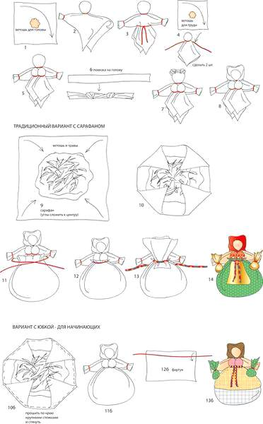

5. Куклы, для изготовления которых использовали шерстяные нити, траву, солому ( Мартинички, Филипповка).
